TRƯỜNG ĐẠI HỌC KINH TẾ- ĐẠI HỌC ĐÀ NẴNG

------

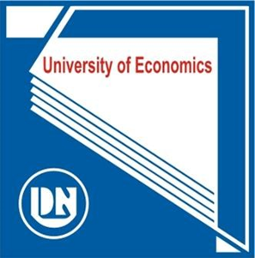

KINH DOANH BÁNH TRUNG THU NHẰM GÂY QUỸ TỔ CHỨC ĐÊM TRUNG THU CHO CÁC EM NHỎ Ở LÀNG TRẺ EM SOS
Giảng viên | : | Nguyễn Thị Thống Nhất
Nhóm Củ Cải | : | Mai Ngọc Hà | 44K22.2
 |  | Đinh Thị Phương Hà | 44K22.2
 |  | Mai Thị Thảo Nguyên | 44K22.2
 |  | Nguyễn Nhật Tiến | 44K22.2
 |  | Nguyễn Tam Long | 44K22.2
 |  | Phan Quốc Tiệp | 44K22.2

Đà Nẵng, ngày 10 tháng 10 năm 2020

